第六单元文化的传承与保护

一、单选题
1．古文明遗址中保存最完整、规模最宏大、书籍最齐全的图书馆是
A．京师图书馆 B．巴尼拔王图书馆
C．亚历山大图书馆 D．天一阁
2．直接催生被视作“新一代的书籍”的印刷书产生的时间是( )
A．约15世纪中叶 B．约12世纪中叶
C．约13世纪中叶 D．约14世纪中叶
3．古文明遗址中保存最完整、规模最宏大、书籍最齐全的图书馆的建立者是( )
A．波斯大流士 B．希腊亚里士多德
C．马其顿亚历山大 D．亚述巴尼拔王
4．下图所示的亚历山大博物馆设在埃及亚历山大的古代经典学术中心。其前身的建立者是( )
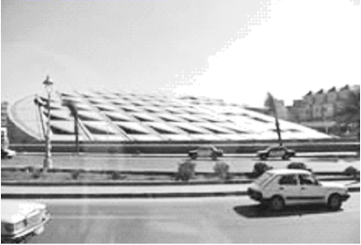
A．托勒密·索托 B．伊本·白图泰
C．列班·扫马 D．亚历山大
5．印刷术使快速、便宜且大量地生产文本成为可能。到11世纪,印制的佛经和儒学经典、日历、农书以及大众书籍在社会上大量出现。这反映了（ ）
A．技术进步有助于文化传承 B．科技处于世界领先地位
C．技术进步强化了社会秩序 D．印刷术促进了宋代社会转型
6．宋初国子监有书版四千,至真宗景德二年（1005年）,书版剧增至十万。此外中央崇文院、司天监、秘书监等机构也都大量刻书。宋朝书坊遍及全国各地,所售书籍大多精雕细校。由此推断（ ）
A．宋代主要采用雕版印刷术 B．活字印刷已取代雕版印刷
C．有助于宋代文化的大众化 D．官方印刷主要是雕版印刷
7．18世纪的欧洲,随着识字人群的扩大和人们读书热情的高涨,私人和公共的借阅图书馆遍布各主要城市。这种状况（ ）
A．标志着人文精神的滥觞 B．推动了文艺复兴的转型
C．体现了服务公众的职能 D．促进了近代科学的兴起
8．图书馆是文化传承的重要载体,现在已知古文明遗址中保存最完整、规模最宏大、书籍最齐全的图书馆在 （ ）
A．亚述 B．中国 C．埃及 D．英国
9．晚清民国时期，由于梅州市松口镇华侨踊跃捐资助学，当地学校不但收费低廉，甚至免费并聘请名师硕儒或留洋归来的学子做老师，出现了“乡村虽偏僻，但无一二里无童声”的盛况。据此可知
A．当地教育经费问题得以解决 B．科举制瓦解有利于教育革新
C．当地传统教育模式即将瓦解 D．华侨家国情怀助力教育发展
10．下图是西周著名的青铜器“大盂鼎”,它是研究西周分封制和社会状况的重要史料。那么,“大盂鼎”的史料类型是
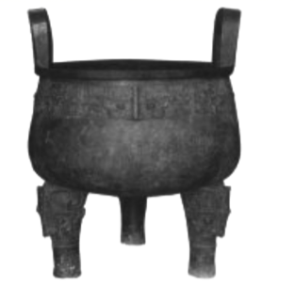
A．文献史料 B．文物史料 C．碑刻史料 D．口述史料
11．按照某部法律文件，我国建立了历史文化名城保护制度，此法律文件为
A．《世界遗产公约》 B．《世界文化遗产保护管理办法》
C．《中华人民共和国文物保护法》 D．《古物保存法》
12．下表是中国近代中小学课程的设置。据此可知
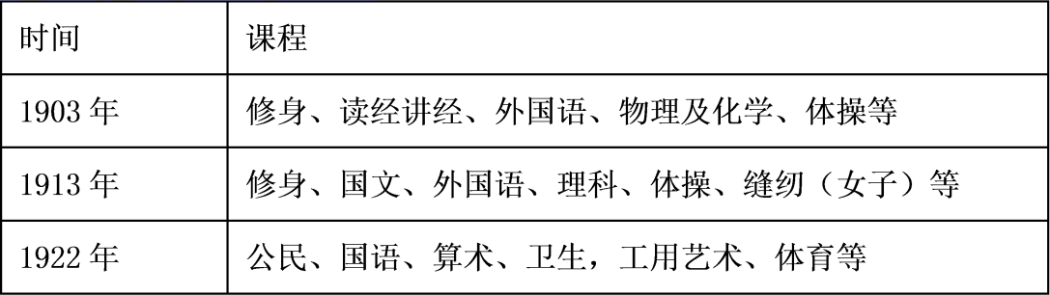
A．清政府的学校教育全盘西方化 B．民国时期的基础教育重文轻理
C．新文化运动全盘否定中国传统 D．课程的变化反映了时代的变迁
13．20世纪60年代末，灰、绿、蓝成了中国服装的主色调，肥、大、宽成了中国人服装的基本式样，军装和“干部服”盛行。造成这种变化的主要原因是（ ）
A．政治观念 B．审美情趣 C．生活水平 D．国际潮流
14．读表，下列相关作者的叙述最可靠的是
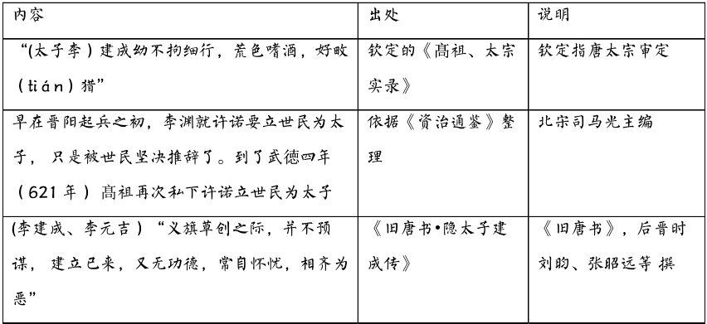
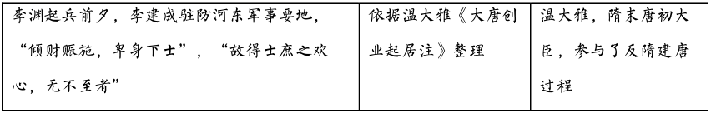
A．《高祖、太宗实录》的叙述最为可靠，因为李世民是李建成的兄弟，对李建成更加了解
B．《旧唐书》的叙述最可靠，因为五代距唐不远，刘昫、张昭远与李氏兄弟没有利益关系
C．《资治通鉴》的叙述最为可靠，因为司马光是大学者，是著名的史学家，治史态度严谨
D．温大雅的叙述最可靠，因为他是事件亲历者，且与李建成、李世民没有太多的利益冲突
15．斯宾塞是19世纪英国著名的教育家，下表是其代表作《教育论》中的课程设置方案。该课程设置方案在一定程度上反映了
人类活动 | 课程
直接保全自己 | 生理学、卫生学
间接保全自己 | 逻辑学、力学、数学、化学
抚养与教育子女 | 生理学、心理学、教育学
培养公民 | 历史
娱乐休闲 | 美术、音乐

A．日益工业化的社会需要 B．学校教育体系的成熟
C．资产阶级利益的需求 D．自然科学体系的完善
16．古代的文人画，又称“士大夫画”，集文学、书法、绘画及篆刻于一体，表现出与风俗画截然不同的特点，在中国绘画史上占有重要地位。相较于风俗画，文人画
A．在理学的影响下逐渐兴起 B．反映市民阶层的文化需要
C．强调借物抒情和表现个性 D．艺术成就远远超过风俗画

二、材料分析题
17．阅读材料，完成下列要求。
材料一：中国古代通用语推广大事记（部分）
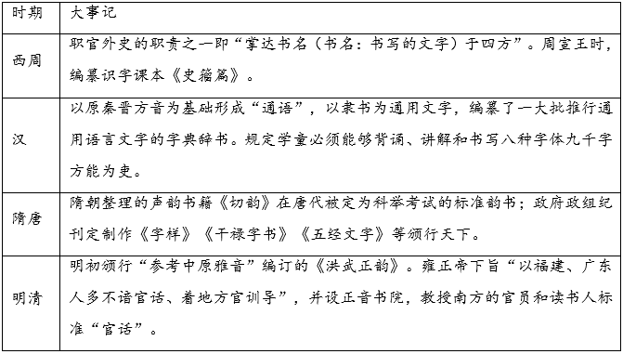
——据孙海娥《我国国家通用语》等
材料二：十一届三中全会后，国家对通用语政策进行了一系列调整。1982年，首次将“国家推广全国通用的普通话”载入宪法，这既有维护国家主权独立、民族团结的目的，也有全面发展经济的考虑。2000年10月，我国第一部语言文字的专门法律——《中华人民共和国通用语言文字法》诞生，其中规定普通话是国家通用语言。2012年国家语言文字发展规划中增加了“弘扬传播中华优秀文化”的要求。2018年“推普脱贫攻坚行动计划”中，指出要发挥普通话在促进劳动者就业方面的重要什用，打赢脱贫攻坚战。
——据永全《新中国70年国家通用语言文字教育政策变迁》等
（1）根据材料一并结合所学知识概括中国古代推广通用语的措施及其意义。
（2）根据材料二，概括改革开放以我国国家通用语推广的特点，简析其原因。
18．阅读材料,完成下列要求。
材料一 卢浮宫的历史始于13世纪初,起初是一座存放王室档案和珍宝的城堡。14世纪,查理五世将其改为王宫并进行扩建。然而,在路易十四看来,即便扩建,卢浮宫仍不足以体现王权的尊严与荣光。于是,他斥巨资新建凡尔赛宫,卢浮宫不再是法国政治中心,但依旧是王室收藏艺术珍品的地方。1791年,国民议会宣布卢浮宫既是王室居所,也是汇集科学、艺术的纪念物以及进行公共教育的场所。
1792年,国民议会宣布,卢浮宫将属于大众,成为公共博物馆。1793年,卢浮宫正式向公众开放。19世纪初,卢浮宫的扩建规模空前,在拿破仑的东征西伐中,被征服国家的大量艺术珍品变为卢浮宫的藏品。滑铁卢战役失败后,约有5000件艺术品物归原主,但仍然有很多掠夺而来的艺术珍品留在了卢浮宫。第三共和国时期,共和派特别重视利用各种平台与途径开展公民教育。为此,他们通过收藏并展示《自由引导人民》之类的作品,将卢浮宫打造为公民教育的重要场所。
——摘编自吕一民《卢浮宫:“法国的象征与骄傲”》
材料二 辛亥革命后,大量珍贵文物以各种方式流出皇宫。后来成立的清室善后委员会在组织点查清宫物品时,发现清室复辟的企图。为杜绝这一妄想,委员会认为必须迅速成立故宫博物院。1925年,故宫博物院宣告建立,皇宫成了故宫,终于向平民百姓开放。此后,国民政府组织人员整理、刊布清宫档案,共出版各类档案书刊达50余种,300多册,1200万字,同时也产生了我国近代第一批从事历史档案工作的专业队伍。
（1）根据材料一并结合所学知识,指出18—19世纪卢浮宫博物馆的主要变化,并简析其原因。
（2）根据材料二并结合所学知识,概括故宫博物院成立的意义。
19．1961年，曲阜被列为全国重点文物保护单位，1982年，被确定为首批中国历史文化名城。1994年，孔庙、孔府和孔林三处文化遗产被作为一个统一的整体列入联合国教科文组织颁布的世界文化遗产名录。阅读材料，回答问题。
材料 曲阜周、汉代、明清故城与“三孔”布局关系图
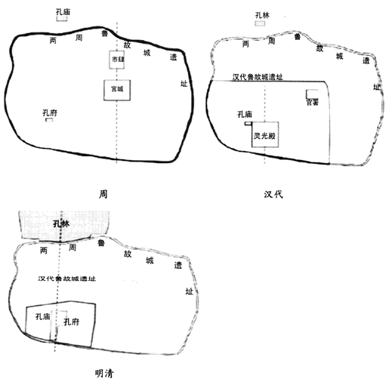
——姜腾根据曲阜鲁故城各时期平面复原图自绘
（1）根据材料并结合所学知识，概括曲阜城市与三孔布局关系演变的特点并分析其政治、文化因素。
（2）指出“三孔”的史料类型，筒述其研究价值。

20．阅读下列材料，回答问题。
材料一 中国城市文明的历史最早，几千年来历史不断，历史上的文化遗产很多，现存古城很多，有许多古城的历史都在几百年以上，但留下来的东西并不多。据调查，包括已经批准的国家级和地方级文物大概有50余万项，而在欧洲发达国家，例如法国，拥有100多年历史的文物就有200余万项，与我国形成鲜明对比。近年来中国在保护历史街区、历史遗迹上做了大量工作并取得了很大成绩，北京市的四合院、胡同现在已经决定不再拆了。过去提出改造旧城的政策，现在也应该转变为整治旧城和保护旧城的政策，一部分重点地区可以进行翻建。
材料二 20世纪90年代中后期以后，伴随古镇风潮的兴起，全国各地出现了大量的仿古建筑。这些仿古建筑，几乎都是一模一样的建筑风格和情调，与明清宫廷建筑风格极其相仿。近年来，房地产商又把安徽、江苏一带的农村民居建筑风格开发进了别墅楼盘之中，苏徽风格的仿古建筑大面积崛起。总体看来，目前城市中的仿古建筑风格主要有两种：一是明清宫廷建筑风格，二是苏徽民居风格。
（1）根据材料一，指出中国和欧洲发达国家受保护的古城文物在历史时限和数量上有什么明显的不同？我国在城市发展中对旧城由“改造”到“整治和保护”的政策调整说明了什么？
（2）材料二中所描绘的“仿古”现象是对城市文明历史延续的重视和保护吗？请结合材料简述其理由。

参考答案
1．B
【详解】
结合所学可知，古文明遗址中保存最完整、规模最宏大、书籍最齐全的图书馆是亚述巴尼拔王建立的图书馆，故B正确；ACD项不符合材料的主旨，可排除。
2．A
【详解】
结合所学内容可知，约15世纪中叶，德国人谷登堡发明金属活字印刷，直接催生了被视作“新一代的书籍”的印刷书的产生，故选A；综上所述可知BCD不符合题意，排除。
3．D
【详解】
结合所学内容可知，古文明遗址中保存最完整、规模最宏大、书籍最齐全的图书馆是亚述巴尼拔图书，该图书馆是亚述的巴尼拔王建立的，故选D，排除ABC。
4．A
【详解】
结合所学内容可知，公元前290年前后，托勒密·索托在埃及亚历山大城创建了亚历山大博学园，其中有专门收藏文化珍品的缪斯宫，缪斯宫后来被称为“亚历山大博物馆”，故选A，排除BCD。
5．A
【详解】
依据题干材料“印制的佛经和儒学经典……在社会上大量出现”说明印刷术的发展有利于文化的传承和发展，故A正确；宋代科技处于世界领先地位在材料中体现不出，故B排除；材料强调的是印刷书籍大量出现，与社会秩序无关，故C错误；印刷术发展并没有促进宋代社会转型，而且题干没有涉及，故D错误。
【点睛】

6．C
【详解】
材料中“宋初国子监有书版四千”“真宗……剧增至十万”“宋朝书坊遍及全国各地,所售书籍大多精雕细校”的信息,说明当时印刷应用比较普遍,书籍多,有助于文化的大众化,故应选C；A说法不符合史实，排除；材料中主要论及雕版印刷,未涉及活字印刷，故排除B；材料中并没有说明全部是官方刻书,当时也有民间刻书,故D错误。
7．C
【详解】
选C。根据材料“私人和公共的借阅图书馆遍布各主要城市”,公众能借阅图书,这体现了图书馆职能的变化,C符合题意。公元前5世纪中叶的智者运动是人文精神的滥觞,A排除;文艺复兴运动处于14世纪至16世纪,时间不符合,B排除;14世纪至16世纪的文艺复兴运动促进近代科学的兴起,D排除。
8．A
【详解】
根据所学知识可知,古文明遗址中保存最完整、规模最宏大、书籍最齐全的图书馆是亚述巴尼拔王建立的,故选A；BCD项不符合题意。
9．D
【详解】
近代华侨踊跃捐资助学，使学校收费降低，优质师资聚集，偏僻的松口镇初等教育有了很大发展，说明华侨家国情怀助力教育发展，D项正确；当地教育经费问题得以解决只是部分信息，与材料主旨不符，A项错误；材料不能说明科举制瓦解有利于“教育革新”，B项错误；传统教育模式即将瓦解在材料中没有体现，C项错误。
10．B
【详解】
根据所学知识可知，西周的青铜器“大盂鼎”作为实物，为研究西周分封制和社会状况提供了重要史料，属于文物史料，B项正确；“大盂鼎”不是经过整理的文献史料，A项错误；碑刻史料不是“大盂鼎”的史料属性，C项错误；“大盂鼎”不属于口述史料，D项错误。
11．C
【详解】
根据所学知识可知，1982年通过并实施的《中华人民共和国文物保护法》，特别指出由国务院将“保存文物特别丰富并且具有重大历史价值或者革命纪念意义的城市”，核定公布为历史文化名城，从而建立起历史文化名城保护制度，故选C；《世界遗产公约》、《世界文化遗产保护管理办法》均是关于世界文化遗产的保护，故排除AB；《古物保存法》是南京国民政府时期颁布的，故排除D。
12．D
【详解】
从材料“1913取消读经讲经，改为国文”，“1922年改修身为公民”看出中小学课程的变化表明社会生活随着时代的发展而变迁，D正确；1903年读经讲经明显是古代传统儒学思想，A错误；民国时期基础教育从材料“修身、国文、外国语、理科、体操、缝纫（女子）等”看各科基本都有，看不出重文轻理，B错误；1922年仍然开国语，不能说全盘否定中国传统，C错误。故选D。
13．A
【详解】
根据题干信息，“20世纪60年代末”、“灰、绿、蓝成了中国服装的主色调”、“军装和‘干部服’盛行”可知，60年代末处于文革是时期，由于左倾错误以及受政治的影响，中国人的服饰元素主要体现“革命”概念，故A项正确；60年代末也审美情趣也主要受到政治观念的影响，B项错误；生活水平的变化不是造成军装和“干部服”盛行的主要原因，C项错误；没有受到国际潮流的影响，是“中国特色”，D项错误。
14．D
【详解】
根据材料提供的信息可知，温大雅作为隋末唐初的人，亲身参与了反隋建唐过程，与李建成、李世民没有太多的利益冲突，其记述内容属于一手史料，可信度较高，D项正确；《高祖、太宗实录》是唐太宗亲自审定，且唐太宗通过玄武门之变从李建成手里夺取皇位，对李建成的指责体现了其与当事人的利害关系，该叙述并不是最可靠的，A项排除；编著《旧唐书》刘昀等人虽与李氏兄弟没有利益关系，但其生活在五代时期，是后人对历史事件的叙述，并不是最可靠的一手史料，B项错误；北宋司马光主持编著的《资治通鉴》，属于后人整理他人的史料编撰而成，虽然治史严谨，但不是最可靠的，C项错误。
15．A
【详解】
依据表格信息并结合所学知识来看，工业革命使生产日益细化，所以出现了不同学科的分类，这是工业革命对社会生活的要求，A项正确。材料只是对斯宾塞的课程设置进行总结，未体现出学校是否实施，排除B项；19世纪资产阶级利益的需求更多的是从经济、政治上反映出来，排除C项；该课程设置方案无法与自然科学体系的完善联系在一起，排除D项。
16．C
【详解】
材料所述为文人画的特点，结合所学知识可知文人画强调个性，注重诗意，集中体现了创作者多方面的文化素养，C项正确；文人画的产生有深刻的社会原因，到北宋完备的教育制度和有史以来最为宽松合理的科举制度使通过教育进入上层社会的仕宦人数增多，其地位和影响都逐渐提高，于是他们找到绘画来作为体现他们趣味的、可以托物言志的文艺形式，A项错误；文人画反映了士大夫阶层的文化需要，而不是市民阶层，B项错误；文人画和风俗画是两种不同的画风，在艺术成就上各有所长，D项错误。
17．（1）措施：利用学校教育推广，设立专门机构或要求官员着力推广；制定颁行标准字音。意义：推动了文化教育的发展；利于加强国家治理；促进了民族融合和统一多民族国家发展；利于各地区经济文化的交流。
（2）特点：推广通用语的同时注重民族语言的发展；注重通用语推广的经济价值和思想文化价值；呈现法制化的趋势。原因：改革开放的深入发展，市场经济体制的逐步确立；民主法治建设的发展；社会主义建设及全面协调发展的需要；民族团结、平等、共同发展的需要。
【详解】
（1）措施：根据材料“职官外史的职责”“学童”“科举考试的标准韵书”“设立正音书院”可知，利用学校教育推广，设立专门机构或要求官员着力推广；“编纂识字课本”“编纂……字典辞书”“标准韵书”等信息可知，制定颁行标准字音。意义：政府推动通用语使用，有助于推动文化教育的发展；根据材料“以福建、广东人……教授南方的官员和读书人标准‘官话’”可知，利于加强国家治理；大一统王朝推动通用语的使用，促进了民族融合和统一多民族国家发展；从经济文化发展看，通用语的使用利于各地区经济文化的交流。
（2）特点：根据所学知识可知，推广通用语的同时注重民族语言的发展；根据材料“这既有维护国家主权独立、民族团结的目的，也有全面发展经济的考虑”可知，注重通用语推广的经济价值和思想文化价值；根据材料“2000年10月，我国第一部语言文字的专门法律——《中华人民共和国通用语言文字法》诞生”可知，呈现法制化的趋势。原因：根据材料“指出要发挥普通话在促进劳动者就业方面的重要什用，打赢脱贫攻坚战”并结合所学知识可知，改革开放的深入发展，市场经济体制的逐步确立；从政治法律角度分析，我国推广通用语的原因之一是适应了民主法治建设的发展；根据所学知识可知，推广通用语的使用是适应社会主义建设及全面协调发展的需要；根据材料“这既有维护国家主权独立、民族团结的目的，也有全面发展经济的考虑”可知，民族团结、平等、共同发展的需要。
18．（1）主要变化:从凸显王权的政治中心到成为公共文化教育的场所;馆藏规模扩大（藏品日益丰富）。
原因:启蒙运动和法国大革命的影响;殖民扩张与掠夺;民族主义观念的影响;公民教育与大众文化的发展。
（2）意义:消除帝制残余,弘扬民主共和精神;培育自由平等的公民意识;弘扬和传播优秀传统文化。
【详解】
第（1）问,第一小问“变化”,从材料“卢浮宫仍不足以体现王权的尊严与荣光。于是,他斥巨资新建凡尔赛宫,卢浮宫不再是法国政治中心”“将卢浮宫打造为公民教育的重要场所”可以看出,卢浮宫一开始是凸显王权的政治中心,但在路易十四时期被凡尔赛宫取代,之后在法国大革命时期以及随后的法兰西第三共和国时期逐渐成为重要的公共文化教育场所;根据材料可知,1792年卢浮宫成为公共博物馆,之后在拿破仑时期,被征服国家的大量艺术珍品被卢浮宫收藏,卢浮宫的藏品日益丰富。第二小问“原因”,根据材料可知,卢浮宫的变化与启蒙运动和法国大革命关系密切;卢浮宫的藏品日益丰富离不开法国的殖民扩张和掠夺;近现代民族观念和公民教育与大众文化的发展也推动了卢浮宫博物馆的发展。
第（2）问,根据材料“清室善后委员会在组织点查清宫物品时,发现清室复辟的企图。为杜绝这一妄想,委员会认为必须迅速成立故宫博物院”可知,成立故宫博物院有利于消除封建帝制残余,弘扬民主共和精神;皇宫向平民开放具有象征意义,体现了自由平等的公民意识;故宫博物院清点文物、整理典籍、保护文物有利于弘扬和传播优秀传统文化。
19．（1）演变特点：“三孔”的兴建与曲阜城市的营建与发展几乎同时进行，历史悠久；城市规模不断减小，但“三孔”建筑群规模不断扩大。
政治原因：周朝实行分封制，曲阜是鲁国的都城；汉代、明清实行中央集权制度，曲阜是地方城市。文化因素：周朝实行周礼制度；汉代、明清时期，儒学成了封建社会的正统思想，使曲阜古城完成了从诸侯国的都城向儒家文化圣城的转变。
（2）类型：实物史料。
研究价值：为研究中国古代建筑艺术风格、儒家文化演变、社会历史变迁、中国社会文明发展提供了重要史料；利于传承优秀传统文化，增强中华民族的文化认同感；爱国主义的教育基地。
【详解】
（1）特点，根据材料“曲阜周、汉代、明清故城与‘三孔’布局关系”及周、汉、明清时期孔庙、孔府、孔林位置布局可知，“三孔”的兴建与曲阜城市的营建与发展几乎同时进行，并且从周至明清一直延续下落，历史悠久；周、汉时期，孔庙、孔府等规模不大，但到明清时期“三孔”规模明显扩大，体现了城市规模不断减小，但“三孔”建筑群规模不断扩大的特点。政治因素，根据材料结合所学知识可知，曲阜市孔子故乡，商殷故国，西周时期实行分封制，而曲阜是鲁都；汉至明清，中国古代专制主义中央集权不断加强，这时期曲阜市地方城市。文化因素，曲阜是孔子故乡，周朝时期文化方面实行礼乐制度，孔子维护礼乐制度；汉代通过董仲舒的改造儒学，儒学确立其正统地位，汉至明清，使曲阜古城逐渐完成了作为儒家文化圣城的转变。
（2）类型，根据材料结合所学可知，“三孔”是文化遗址，属于研究古代历史方面的实物史料；研究价值，根据所学知识可知，曲阜是伟大思想家、教育家、儒家学派创始人孔子的故乡，是黄帝生地、神农故都、商殷故国、周汉鲁都，是东方文化重要发祥地，因此曲阜及“三孔”为研究中国古代建筑艺术风格、儒家文化演变、社会历史变迁、中国社会文明发展提供了重要史料；“三孔”的维护及研究有利于中国古代传统文化的传承，增强民族凝聚力，加强爱国主义等政治、思想等方面分析回答。
20．（1）不同：中国古城文物的历史时限比欧洲长，但数量比欧洲少。说明：我国对历史文化遗产价值的关注开始渗透到城市发展理念之中，对城市历史环境、特色的维护及城市历史延续性的保存和人文内涵、价值的认识大大提高。
（2）不是。理由：单调甚至同质化的建筑风格抹杀了各个城市自身的文化特色和历史价值；对商业价值的过分追求削弱甚至破坏了城市历史延续。
【详解】
第（1）问第一小问，根据材料一“中国……留下来的东西并不多”“而在欧洲发达国家，例如法国，拥有100多年历史的文物就有200余万项，与我国形成鲜明对比”等信息回答；第二小问，根据材料和所学知识，从城市历史环境、特色的维护及城市历史延续性的保存和人文内涵、价值的认识等角度回答。
第（2）问第一小问，紧扣材料二信息回答；第二小问，根据材料和所学知识，从单调甚至同质化的建筑风格和对商业价值的过分追求带来的消极影响这一角度回答。

